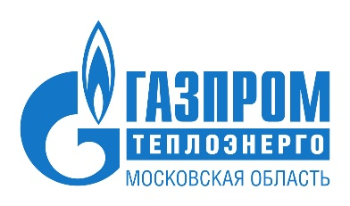
О средней продолжительности рассмотрения заявок на подключение.

Среднее срок рассмотрения заявки на подключение (технологическое присоединение) составляет – 44 календарных дня с момента подачи.

